| Gerb-BMSTU_01 | **Министерство науки и высшего образования Российской Федерации**  **Федеральное государственное бюджетное образовательное учреждение**  **высшего образования**  **«Московский государственный технический университет**  **имени Н.Э. Баумана**  **(национальный исследовательский университет)»**  **(МГТУ им. Н.Э. Баумана)** |
| --- | --- |

ФАКУЛЬТЕТ «Информатика и системы управления»

КАФЕДРА «Программное обеспечение ЭВМ и информационные технологии»

**ОТЧЕТ**

*к лабораторной работе №6*

*По курсу: «Экономика программной инженерии»*

*Тема: «Предварительная оценка параметров программного проекта»*

Студент ИУ7-81Б

Волков Г. В.

Вариант 3

Преподаватель

Барышникова М. Ю.

Силантьева А. В.

*2024 г.*

**Основное задание**

**Цель работы**

Целью лабораторной работы является ознакомление с существующими методиками предварительной оценки параметров программного проекта и практическая оценка затрат на примере методики COCOMO (COnstructive COst MOdel — конструктивная модель стоимости).

**Описание методики COCOMO**

Позволяет рассчитать трудозатраты и время проекта, по следующим формулам:

Трудозатраты= С1\* EAF \*(Размер)^р1

Время = С2\*(Трудозатраты)^р2

где:

* Трудозатраты (работа) — количество человеко-месяцев;
* С1 — масштабирующий коэффициент
* EAF — уточняющий фактор, характеризующий предметную область, персонал, среду и инструментарий, используемый для создания рабочих продуктов процесса
* Размер — размер конечного продукта (кода, созданного человеком), измеряемый в исходных инструкциях (DSI, delivered source instructions), которые необходимы для реализации требуемой функциональной возможности
* P1 — показатель степени, характеризующий экономию при больших масштабах, присущую тому процессу, который используется для создания конечного продукта; в частности, способность процесса избегать непроизводительных видов деятельности (доработок, бюрократических проволочек, накладных расходов на взаимодействие)
* Время — общее количество месяцев
* С2 — масштабирующий коэффициент для сроков исполнения
* Р2 — показатель степени, который характеризует инерцию и распараллеливание, присущие управлению разработкой ПО

Режимы модели:

* Обычный — До 50 KLOC
* Промежуточный — 50 – 500 KLOC
* Встроенный — Более 500 KLOC

Формулы для разных режимов:

**Обычный вариант**

Трудозатраты = 3,2\*ЕАF\*(Размер)^1,05

Время (в месяцах) = 2,5\*(Трудозатраты)^0,38

**Промежуточный вариант**

Трудозатраты = 3,0\* ЕАF \*(Размер)^1,12

Время (в месяцах) = 2,5\*(Трудозатраты)^0,35

**Встроенный вариант**

Трудозатраты = 2,8\* ЕАF \*(Размер)^1,2

Время (в месяцах) = 2,5\*(Трудозатраты)^0,32

**Задание 1**

**Получить значения PM и ТМ по всем типам проектов, приняв размер программного кода (SIZE) равным 100 KLOC при номинальных драйверах затрат.**

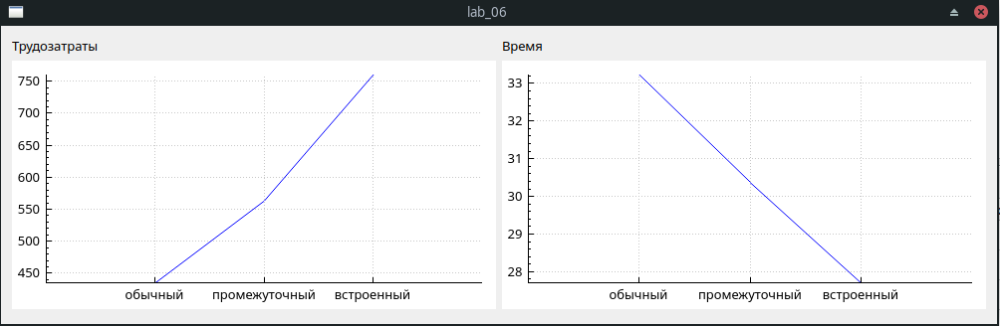

Видно что обычный режим имеет минимальные трудозатраты, а встроенный максимальные. Это обусловлено ростом P1, способность процесса избегать непроизводительных видов деятельности. Этот показатель степени характеризует экономию при больших масштабах. Можно сделать вывод, что согласно модели COCOMO на больших проектах наблюдается больше доработок, бюрократических проволочек, накладных расходов на взаимодействие, чем на маленьких.

Со временем обратная ситуация. Это обусловлено снижением показателя P2, который характеризует инерцию и распараллеливание. Можно сделать вывод, что согласно модели COCOMO на больших проектах наблюдается большее распараллеливание, чем на маленьких.

**Проанализировать как повлияет на трудоемкость и время разработки изменение уровня способностей ключевых членов команды, а также уровня автоматизации среды.**

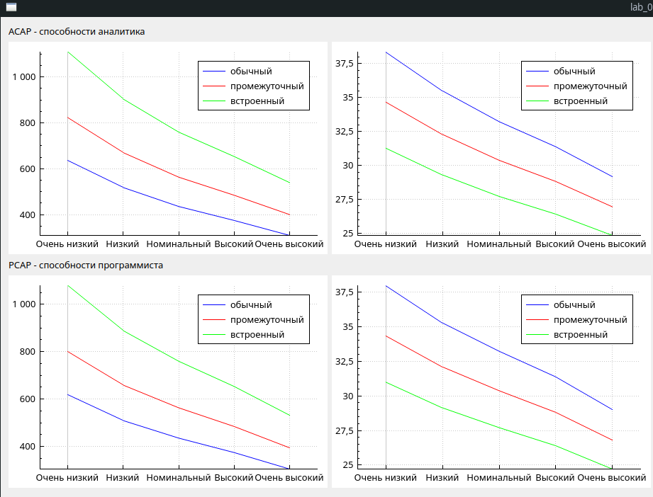

Видно, что во всех режимах высокие способность ключевых специалистов, значительно снижают трудозатраты и время. Зависимости от способностей программиста и аналитика практически одинаковы. Также зависимости практически идентичны для разных режимов. Найм хорошего специалиста может сократить до 50% трудозатраты и до 25% время. Драйверы похоже влияют, так как имеет схожие значения.

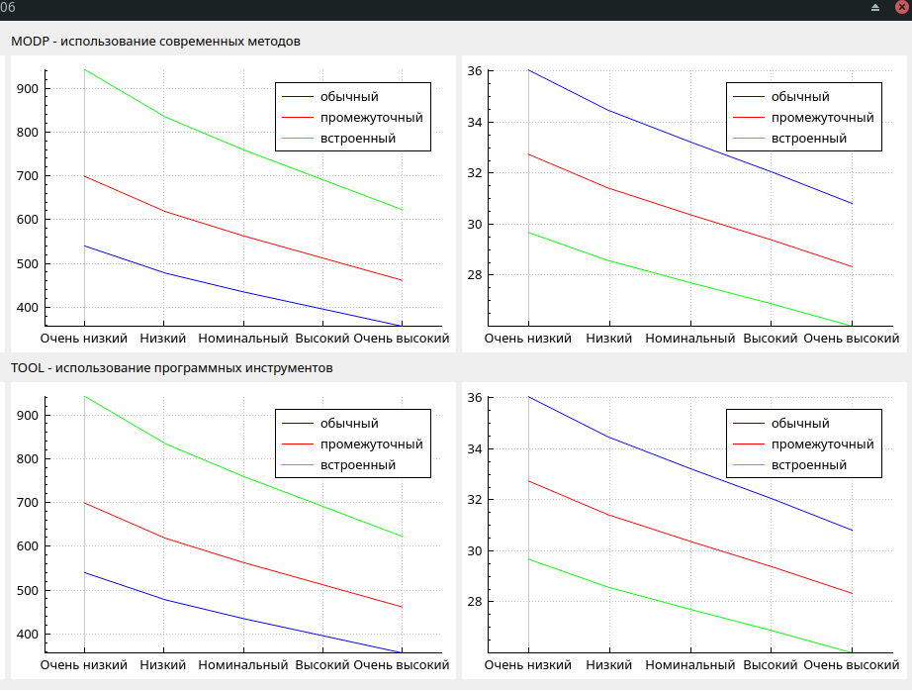

Также драйверы использования современных методов и использование программных инструментов имеют одинаковые значения, поэтому идентично влияют. Хороший уровень автоматизации может сократить до 34% трудозатрат и 13% времени.

Можно сделать вывод о том, что для сокращения времени и трудозатрат лучше делать упор на квалификации персонала, чем на уровне автоматизации среды.

**Задание 2**

Выставлены параметры модели в соответствии с вариантом:

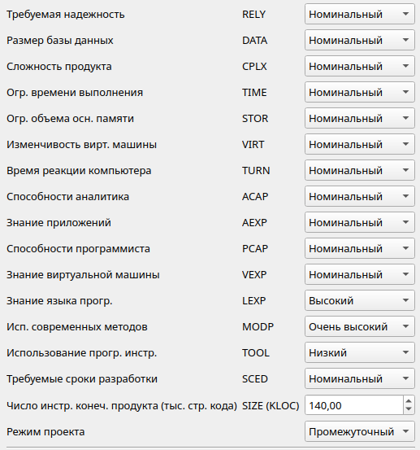

Оценка проекта:

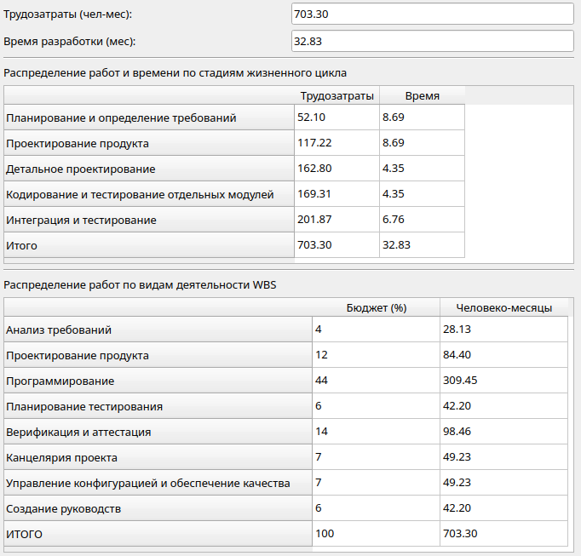

**Задание 3**

На основании рассчитанных трудозатрат предложен следующий вариант регулирования численности команды проекта:

* Планирование и определение требований - 6 сотрудников
* Проектирование продукта - 14 сотрудников
* Детальное проектирование - 38 сотрудников
* Кодирование и тестирование отдельных модулей - 39 сотрудников
* Интеграция и тестирование - 30 сотрудников

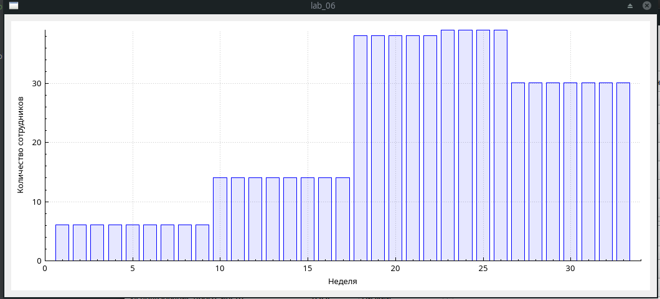

Наибольшего количества сотрудников требуют этапы детального проектирования и кодирования и тестирования отдельных модулей.

**Задание 4**

Средняя зарплата сотрудников:

* системный аналитик 150 000 руб/мес
* разработчик 130 000 руб/мес
* тестировщик 100 000 руб/мес
* дизайнер 100 000 руб/мес

Распределение:

**Планирование и определение требований**

Системный аналитик = 7 815 000 ру,

**Проектирование продукта**

Системный аналитик + дизайнер = 14 652 500 руб

**Детальное проектирование**

Системный аналитик + разработчик = 22 792 000 руб

**Кодирование и тестирование отдельных модулей**

Разработчик + тестировщик = 19 470 650 руб

**Интеграция и тестирование**

Разработчик + тестировщик = 23 215 050 руб

**Итого = 87 945 200 руб**

**Вывод**

По результатам применения методики оценки COCOMO можно заключить, что она пригодна для общей предварительной оценки всего проекта и позволяет получить приблизительные значения трудозатрат и времени на реализацию проекта, разделенные на стадии его жизненного цикла. Однако метод основан на каскадной модели жизненного цикла и прежде всего не учитывает изменяемость требований.